Приложение 1к Приказу № 82-Ө

УТВЕРЖДАЮ
Председатель Республиканского Государственного
учреждения «Государственная комиссия по
сортоиспытанию сельскохозяйственных культур»
____________ Т. Ажгалиев «28» ноября 2019 г.

МЕТОДИКА ПРОВЕДЕНИЯ ИСПЫТАНИЙ
НА ОТЛИЧИМОСТЬ, ОДНОРОДНОСТЬ И СТАБИЛЬНОСТЬ

СВЕКЛА САХАРНАЯ
(Beta vulgaris L. ssp. vulgaris var. altissima Döll*)

I. Общие рекомендации
Данная методика применима ко всем сортам (гибридам и компонентам гибридов) Beta vulgaris L. ssp. vulgaris var. altissima Döll. Одновременно следует руководствоваться Приказом Министра сельского хозяйства Республики Казахстан от 2 июля 2015 года № 4-2/602. «Об утверждении Правил проведения сортоиспытания сельскохозяйственных растений».

II. Требуемый материал
1. На весь цикл испытания необходим исходный образец семян массой 1 кг.
2. Семена должны соответствовать требованиям ГОСТа 10 882-93: по посевным качествам первой репродукции.
3. Семена не должны быть обработаны ядохимикатами, если на то, нет разрешения или требования Госкомиссии. Если семена были обработаны, то необходимо дать подробное описание обработки.
4. Заявитель, высылающий семена растения из другой страны, должен полностью соблюдать все таможенные правила.

III. Проведение испытаний
1. Полевые опыты проводят в одном месте, в условиях, обеспечивающих нормальное развитие культуры, в течение двух вегетационных периодов. При необходимости испытание продолжают на третий год.
2. Параметры опыта:

Повторность опыта | 2-ух кратная
Длина делянки | 10 м
Число рядков на делянке | 2
Размещение сортов | систематическое
Междурядье | 45 см
Расстояние между растениями в ряду | 20-25 см

3. Оцениваемый и похожий на него сорта высевают на смежных делянках. В опыте размещают и делянки эталонных сортов.
4. Как минимум каждое испытание должно включать в общем 100 растений в двух повторениях (50х2).
5. Для особых целей могут быть заложены дополнительные опыты.

IV. Методы и наблюдения
1. Для определения отличимости и стабильности обследуют минимум 60 растений или частей 60 растений, если в разделе VIII не указано иное.
2. Для оценки однородности сорта применяют популяционный стандарт 2% при доверительной вероятности 95%, что соответствует 5 нетипичным растениям из 100 растений сорта. Нетипичные растения отмечают лентой, этикеткой и т.п.
3. Однородность гибрида зависит от типа гибрида, т.е. является ли он простым или другого типа гибридом и от того, получен гибрид от фертильных инбредных родительских линий или на МС основе. Для простых гибридов, полученных от скрещивания инбредных фертильных линий, число нетипичных растений 6 из 100 растений. Однако дополнительно необходимо ввести дополнительный допуск на встречаемость самоопыленных инбредных родительских растений до 4 из 100. В результате число нетипичных растений у гибридов, полученных от инбредных фертильных родительских линий не должно превышать 10 из 100 растений. У гибридов на МС основе снижается процент самоопыленных родительских растений. Количество нетипичных для них не должно превышать 7 из 100 растений. Для сложных гибридов допустимо расщепление по определенным признакам. Поэтому, если известна наследственность расщепленного признака, требуется, чтобы он вел себя предсказуемым способом.

V. Группирование сортов
Испытываемые сорта и похожие сорта реферативной коллекции должны быть разбиты на группы для облегчения оценки на отличимость. Для группировки используют такие признаки, которые, исходя из практического опыта, не варьируют или варьируют незначительно в пределах сорта, и их варьирование в пределах коллекции распределено равномерно.
Рекомендуется использовать следующие признаки:
1) лист: положение (признак 6);
2) листовая пластинка: отношение ширины к длине (признак 13);
3) листовая пластинка: интенсивность зеленой окраски (признак 14);
4) растение: высота (признак 22).

VI. Признаки и обозначения
Признаки, используемые для оценки отличимости, однородности и стабильности и степени их выраженности, приведены в таблице VII. Символ (*) указывает на то, что данный признак следует отмечать каждый вегетационный период для оценки всех сортов и всегда включать в описание сорта, за исключением случаев, когда условия окружающей среды делают это невозможным. Символ (+) означает, что описание признака сопровождают в методике дополнительными объяснениями и (или) иллюстрациями. Оптимальное время проведения учета признака имеет коды стадий развития растений сахарной свеклы, которые даны в приложении.
По каждому признаку указан порядок его учета:
МG – измерение группы растений или частей растений;
МS – измерение определенного числа индивидуальных растений или частей растений;
VG – однократная визуальная оценка группы растений или частей растений;
С – специальные испытания.
Значениям выраженности признака даны индексы (1 - 9) для электронной обработки результатов.

VII. Таблица признаков

Признак |  | Стадия, порядок учета | Степень выраженности | Индекс | Сорт-эталон
1. (+) | Соплодие: число семян | 2  С | односемянное | 1 | Айшолпан, Аксу
 |  |  | двусемянное | 2
 |  |  | многосемянное | 3
2. (+) | Соплодие: число ростков из 1 семени | 2  С | одноростковое | 1 | Айшолпан, Аксу
 |  |  | частично одноростковое | 2
 |  |  | многоростковое | 3
3. (+) | Плоидность | 1  С | диплоидность | 2 | Айшолпан
 |  |  | триплоид | 3
 |  |  | тетраплоидность | 4
 |  |  | анизоплоид | 5
4. (+) | Проросток: процент проростков с антоциановой окраской гипокотиля | 2  С | 00-19% | 1
 |  |  | 20-39% | 2
 |  |  | 40-59% | 3 | Айшолпан
 |  |  | 60-79% | 4
 |  |  | 80-100% | 5 | Аксу
5. (+) | Семядоли: размер | 2  С | мелкие | 3
 |  |  | среднего размера | 5 | Айшолпан, Аксу
 |  |  | крупные | 7
6. (*) (+) | Лист: положение | 8  VG | прямостоячий | 1
 |  |  | полупрямостоячий | 3 | Аксу
 |  |  | промежуточный | 5 | Айшолпан
 |  |  | полустелющийся | 7
 |  |  | стелющийся | 9
7. (+) | Лист: длина (черешок с пластинкой) | 8  MS | очень короткий | 1
 |  |  | короткий | 3
 |  |  | средней длины | 5 | Айшолпан
 |  |  | длинный | 7 | Аксу
 |  |  | очень длинный | 9
8. (+) | Черешок: длина | 8  MS | короткий | 3
 |  |  | средней длины | 5 | Айшолпан
 |  |  | длинный | 7 | Аксу
9. (+) | Черешок: ширина | 8  MS | узкий | 3
 |  |  | средней ширины | 5 | Айшолпан, Аксу
 |  |  | широкий | 7
10. (+) | Листовая пластинка: длина | 8  MS | короткая | 3
 |  |  | средней длины | 5 | Айшолпан, Аксу
 |  |  | длинная | 7
11. (+) | Лист: длина черешка (относительно длины пластинки) | 8  MS | короткий | 3
 |  |  | средней длины | 5 | Айшолпан, Аксу
 |  |  | длинный | 7
12. (+) | Листовая пластинка: ширина | 8  MS | узкая  средней ширины | 3  5 | Айшолпан, Аксу
 |  |  | широкая | 7
13. (*) (+) | Листовая пластинка: отношение ширины к длине | 8  MS | малое | 3 | Аксу
 |  |  | среднее | 5 | Айшолпан
 |  |  | большое | 7
14. (*) | Листовая пластинка: интенсивность зеленой окраски | 8  VG | слабая | 3
 |  |  | средняя | 5 | Айшолпан, Аксу
 |  |  | сильная | 7
15. (*) | Черешок: окраска | 8  VG | светло-зеленый | 1 | Айшолпан, Аксу
 |  |  | зеленый | 2
 |  |  | красноватый | 3
16. | Черешок: окраска основания | 8  VG | бело-зеленое | 1 | Аксу
 |  |  | желтоватое | 2
 |  |  | светло-оранжевое | 3 | Айшолпан
 |  |  | красное | 4
17. (+) | Листовая пластинка: волнистость края | 8  VG | отсутствует | 1
 |  |  | слабая | 3
 |  |  | средняя | 5 | Аксу
 |  |  | сильная | 7 | Айшолпан
 |  |  | очень сильная | 9
18. (*) | Листовая пластинка: глянцевитость | 8  VG | слабая | 3
 |  |  | средняя | 5 | Айшолпан, Аксу
 |  |  | сильная | 7
19. (*) | Листовая пластинка: морщинистость | 8  VG | слабая | 3
 |  |  | средняя | 5 | Аксу
 |  |  | сильная | 7 | Айшолпан
20. (*) | Листовая пластинка: форма вершины | 8  VG | тупая | 1 | Аксу
 |  |  | острая | 2 | Айшолпан
21. (*) | Листовая пластинка: наличие антоциановой окраски | 8  VG | отсутствует | 1 | Айшолпан, Аксу
 |  |  | имеется | 9
22. (*) | Растение: высота | 8  МG | низкое | 3
 |  |  | средней высоты | 5 | Айшолпан, Аксу
 |  |  | высокое | 7
23. (*) (+) | Корнеплод: форма | 11  VG | веретенообразный | 1
 |  |  | узкоконический | 2
 |  |  | ширококонический | 3 | Айшолпан, Аксу
 |  |  | цилиндроконический | 4
 |  |  | овально-конический | 5
24. (*) (+) | Корнеплод: длина | 11  MS | короткий | 3
 |  |  | средней длины | 5 | Айшолпан, Аксу
 |  |  | длинный | 7
25. (+) | Корнеплод: ширина | 11  MS | узкий | 3
 |  |  | средний | 5 | Аксу
 |  |  | широкий | 7 | Айшолпан
26. (+) | Корнеплод: погруженность в почву | 11  VG | слабая | 3
 |  |  | средняя | 5
 |  |  | сильная | 7 | Айшолпан, Аксу
27. (+) | Корнеплод: размер головки | 11  MS | малая | 3
 |  |  | среднего размера | 5 | Айшолпан, Аксу
 |  |  | большая | 7

VIII. Объяснения и методы проведения учетов
К 1. Соплодие: число семян
Отбирают четыре пробы семян по 100 штук. Для проращивания семян в качестве ложа используют гофрированную фильтровальную бумагу шириной 120 мм и длиной 2070 мм. Высота складок полоски 20 мм (примерно 50 складок). Полоски укладывают в растильни для проращивания семян и не позднее, чем за 30 минут до посева увлажняют из расчета 35 мл воды на одну растильню. Перед проращиванием семена предварительно промывают водой в течение двух часов в стаканчиках (температура воды 18-22 ^{о}C) со сменой воды не реже, чем через 30 минут. Промытые семена подсушивают при комнатной температуре в течение 4 часов на салфетках из фильтровальной бумаги, сложенной в два слоя до сыпучести.
В растильню помещают одну пробу семян. На ложе первого типа в каждую складку помещают 2 штуки, а второго типа 4 штуки семян. Проращивают при температуре 20±2 ^{о}C. Анализ и подсчет проводят на десятые сутки (день закладки семян на проращивание и день учета считают за одни сутки).
Односемянность определяют визуально в четырех пробах по 100 штук в каждой. Состояние выраженности признака соответствует следующим значениям:

Степень выраженности | Количество односемянных | Индекс
односемянное | не менее 95% | 1
двусемянное | менее 95% и более 15% | 2
многосемянное | менее 15% | 3

К 2. Соплодие: число ростков из 1 семени
Выращивают 3х100 семян из полученного образца по правилам ISTA.
Подготовка семян для оценки соплодия:
а) промыть семена в течение 2-х часов;
б) просушить семена в течение 4-х часов при 25 ^{о}C;
в) положить 100 семян на сложенную (плиссированную) бумагу с 50 сгибами и поместить в пластиковый лоток (по 2 клубочка на 1 сгиб);
г) сделать 3 повторности по 100 семян, добавить 40 мл дистиллированной воды;
д) оставить пластиковый лоток на 7 дней при температуре 20 ^{о}C при гарантированной длине дня 12 часов.
Оценку проводят подсчетом числа одноростковых соплодий на 100, не определяя соплодия многоростковое как одноростковое или подсчитывая пары одноростковых как многоростковые.
Состояние выраженности признака соответствует следующим средним значениям:

Степень выраженности | Количество одноростковых | Индекс
одноростковое | не менее 95% | 1
частично одноростковое | менее 95% и более 15% | 2
многоростковое | менее 15% | 3

Отличимость установлена, когда имеются 2 различных индекса.

К 3. Плоидность
Плоидность оценивают при цитологических наблюдениях 100 растений.
Сорт-кандидат оценивают, как достаточно однородный, если число нетипичных не превышает 5 на 100 растений (популяционный стандарт 2% с допустимой вероятностью 95%).

К 4. Проросток: процент проростков с антоциановой окраской гипокотиля
Оценку проводят по среднему числу проростков с антоциановой окраской гипокотиля. Наблюдения проводят на посеве к п.2.
Отличимость оценивают в %, и она установлена, когда разница между сортами более и равна 40%.

К 5. Семядоли: размер
Состояние выраженности признака соответствует следующим средним значениям, мм:

Степень выраженности | Размер | Индекс
мелкие | менее 5 | 3
среднего размера | 5-15 | 5
крупные | более 15 | 7

К 6. Лист: положение
1 прямостоячий

3 полупрямостоячий

5 промежуточный

7 полустелющийся

9 стелющийся
Оценивают визуально по углу, который образован средней ориентацией черешка и вертикальной осью из корнеплода.

К 7+8+9+10+11+12+13. Лист, черешок, листовая пластинка
Используют лист из второго ряда основания корнеплода.

К 8. Черешок: длина
Длину черешка вычисляют как разницу измерения длины листа (включая черешок) и длины листовой пластинки.

К 9. Черешок: ширина
Измерения проводят на высоте 3 см от основания черешка.

К 11. Лист: длина черешка (относительно длины пластинки)
Состояние выраженности признака соответствует следующим средним значениям:

Степень выраженности | Отношение длины черешка  к длине пластинки | Индекс
короткий | менее 0,75 | 3
средний | 0,75-1,25 | 5
длинный | более 1,25 | 7

К 17. Листовая пластинка: волнистость края
1 | 3 | 5 | 7 | 9
отсутствует | слабая | средняя | сильная | очень сильная

К 23. Корнеплод: форма
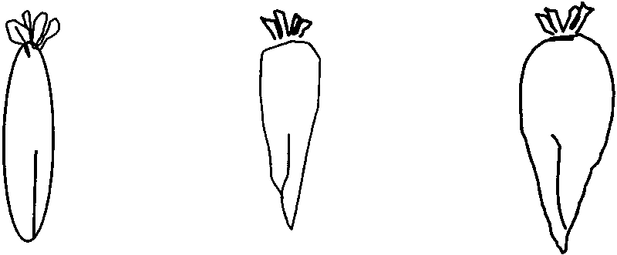
1 | 2 | 3
веретенообразный | узкоконический | ширококонический
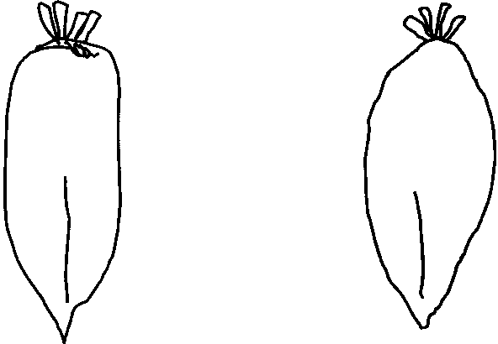
4 |  | 5
цилиндроконический |  | овально-конический

К 24. Корнеплод: длина
Измеряют между кончиком корнеплода диаметром 2 см и основанием зеленых черешков.

К 25. Корнеплод: ширина
Измеряют в самой широкой части корнеплода параллельно максимальному разрезу.

К 26. Корнеплод: погруженность в почву
Состояние выраженности признака соответствует следующим средним значениям, часть погруженного корнеплода:

Степень выраженности | Корнеплод | Индекс
слабая | погружен на 1/2 | 3
средняя | погружен на 3/4 | 5
сильная | полностью погружен в почву | 7

К 27. Корнеплод: размер головки
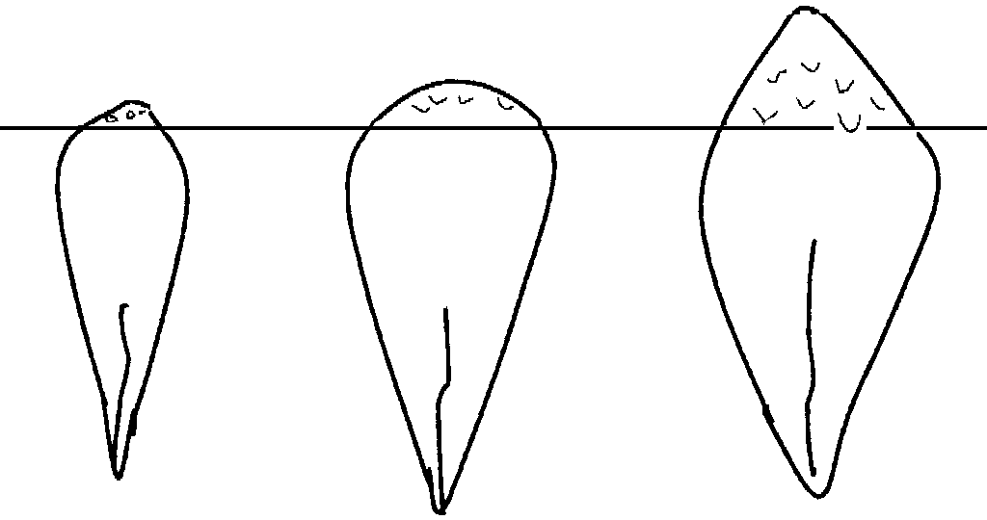
3 | 5 | 7
малая | среднего размера | большая

КОДЫ СТАДИЙ РАЗВИТИЯ

РАСТЕНИЙ САХАРНОЙ СВЕКЛЫ

Стадия развития | Общее описание
1 | Сухие семена
2 | Развитие листа (ювенильная стадия), проросток
4 | Первая пара настоящих листьев
6 | Третья пара настоящих листьев
8 | Развитие розетки: первые десять настоящих листьев
11 | Корнеплод достиг стадии уборочной спелости

РГУ «Государственная комиссия
по сортоиспытанию сельскохозяйственных
культур» МСХ РК

АНКЕТА СОРТА

1. Культура Свекла сахарная Beta vulgaris L. ssp. vulgaris
var. altissima Döll..
(русское название) (латинское название)
2. Заявитель __________________________________________________________
(имя и адрес)
_____________________________________________________________________
3. Предлагаемое название сорта _________________________________________
Селекционный номер __________________________________________________
4. Сведения о происхождении селекционного достижения с указанием метода создания и исходные родительские формы ¹ _______________________________
_____________________________________________________________________
5. Образ жизни _______________________________________________________
6. Цикл развития ______________________________________________________
7. Признаки сорта (цифры в скобках соответствуют номеру признака в таблице признаков). Отметьте в квадратных скобках степень выраженности признаков

№ | Признак | Степень выраженности | Индекс
 | С 1 по 27 признаки

8. Похожие сорта и отличия от этих сортов
Название похожего (их) сорта (ов)_______________________________________________

Название похожего (их) сорта (ов) | №  признака | Признак | Степень выраженности признака
 |  |  | похожий сорт | сорт-кандидат

9. Дополнительная информация __________________________________________
10. Устойчивость к болезням и вредителям ________________________________
_____________________________________________________________________

¹ В материалах заявки на выдачу патента на гибрид, кроме информации по гибриду в объеме формы заявления и анкеты с указанием схемы скрещивания, должна содержаться информация по каждому компоненту схемы скрещивания в объеме формы анкеты. При этом у общеизвестных селекционных достижений, являющихся компонентами скрещивания, должны быть сохранены прежние наименования.
10.1. Особые условия для испытания сорта ________________________________
_____________________________________________________________________
_____________________________________________________________________
10.2. Другая информация _______________________________________________
_____________________________________________________________________
_____________________________________________________________________

Дата «____» _______________ 20 ____г.
Подпись ___________________
МП

